Name:____________________________________

Migration Audio- Archiv: Maya el Auwad



1. Bevor Sie das Audio-Archiv besuchen, was ist ein Audio-Archiv? Was findet man da? Was kann man sehen? Was kann man hören?

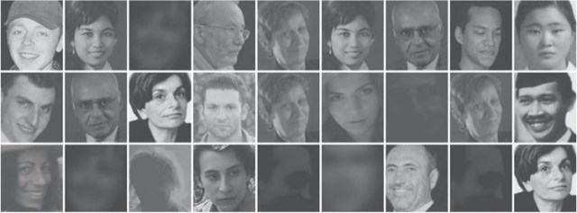

2. Was kann man in Migration Audio Archiv lernen?

3. Hören Sie Mayas Geschichte zu und beantworten Sie die folgenden Fragen. Mayas Mutter kommt aus Deutschland und ihr Vater kommt aus Syrien.

**Richtig oder Falsch (0:00 – 0:46)**

_______1. Maya ist in Deutschland geboren.

_______2. Sie hat nur (only) arabische Freunde

_______3. Sie ist nicht oft nach Syrien gefahren.

_______4. Sie findet, dass sie in Deutschland und Syrien zu Hause fühlt.

_______5. Sie hat viel Kontakt mit Familie und Verwandten (Familienmitglieder) in Deutschland und Syrien.

_______6. Ihre Familie ist sehr von der syrischen Seite geprägt (shaped)

**Wie hat ihr syrische Seite ihr Leben geprägt? Was hat sie über deutsche Kultur und syrische Kultur gesagt? Ergänzen Sie den Text mit den folgenden Worten (0:46 – 1:30)**

gefällt Zimmer stört Platz brauchen erster

-Familie kommt an ________ Stelle

-Sie muss nicht so viel räumlichen _________haben.

-In Syrien hat man nicht immer sein eigenes _________________, und das _____________ ihr sehr gut,

wenn sie ihre Familie besucht. Es _____________ sie nicht.

Ihre deutschen Freunde sagen, dass sie ihren Freiraum _____________________.

**5: 29 – 7:00 Studium und Karriere in Deutschland**

1. Was hat sie in Deutschland studiert?

2. Sie ________ gerade ihr erstes Staatsexamen __________.

3. Welche zwei Schwerpunkte (emphases) hat sie für ihr Studium?

1) ___________________

2)___________________

4. Sie hat Jura mit er Intention angefangen ____ _____________, weil sie einen Job bei (at) einer ______________ Organisation will.

5. Warum will sie das machen? Wählen Sie von der List: sehen, lernen, arbeiten,

Sie findet es spannend, mit anderen Menschen zu ________________

Es macht Spaß, neue Sprachen zu ______________

Sie hofft, etwas von der Welt zu __________________

6. Welche Sprachen hat sie gesprochen?

7. Sie hat die FFA gemacht (absolviert). Was bedeutet FFA?

Fachspezifische ____________________ _______________ für Juristen

8. Wo war ihr Praktikum?

**Der Migrationshintergrund in der Familie und eine Reise nach Syrien 9:44 – 11: 11**

9. ,,Ich glaube schon, dass meine __________ an ______________damit zusammenhängt, dass ich weiss, dass es in anderen _____________ , und speziell bei mir in Syrien, absolut nicht _________ ist.“

Richtig oder Falsch

_______10. Ihr Migrationshintergrund hilft Maya zu verstehen, dass die Freiheiten in Deutschland nicht überall existieren.

______11. Es hat keine Diktatur in Syrien gegeben.

______12. Sie hat über die Situation in Syrien gelernt, weil sie in Syrien studiert hat.

______13. Sie hat über die Situation in Syrien durch ihren Vater gelernt.

14. Ergänzen Sie den Lückentext. Wählen Sie das richtige Wort von dem Paar:

nervös/glücklich Journalist/Politiker Visum/Reisepass

anreisen/vorkommen

Wenn der Vater in Syrien angekommen ist (bei der Anreise), war er immer ____________, weil er Angst hatte, dass er als _________ gesehen ist. Er hat immer für die Maya und ihren Bruder ein _________ beantragt hat, aber sie haben es nicht gebraucht. Er hat gewollt, dass die Kinder offiziell als Deutsche _____________.

15. Dann hat sie bemerkt (noticed), dass _____ __________ dort anders ______ und dass die Leute irgendwie so eine Grundangst vor staatlichen ___________ haben, wie man hier in Deutschland gar nicht.

**12:10 – 12: 30 Bürgerkrieg und Familie**

16. Wann hat der Bürgerkrieg in Syrien begonnen? Wann ist sie nicht mehr nach Syrien gefahren?

17. Wie ist sie mit Familie in Syrien in Kontakt geblieben? Listen Sie drei: